COLEGIO SANTA TERESITA DEL NIÑO JESÚS
TRABAJO PRÁCTICO DE GEOMETRÍA

NOMBRE Y APELLIDO: ______________________________________________
FECHA DE PRESENTACIÓN: 20/09/24.
GRADO: 3 “B”

ACTIVIDADES:
1-ANOTA EL NOMBRE DE LOS SIGUIENTES CUERPOS GEOMÉTRICOS:

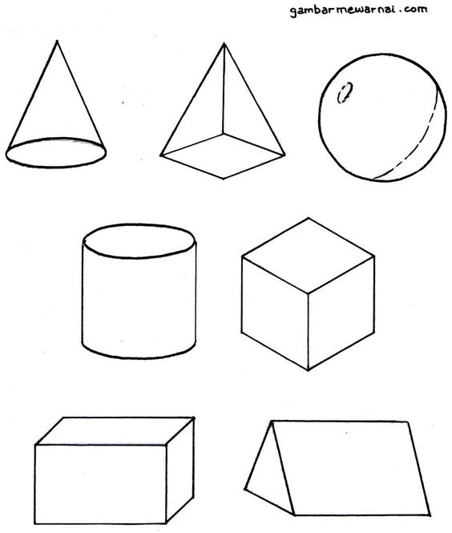

2-UNE CADA CUERPO GEOMÉTRICO CON LA SOMBRA DE SU FIGURA.

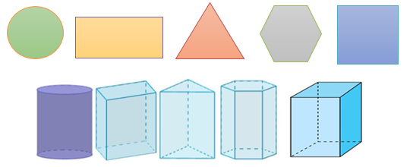

3-OBSERVA EN TU CASA UN OBJETO QUE TENGA FORMA DE CUERPO GEOMÉTRICO Y DIBÚJALO

4-UBICA LOS ELEMENTOS: CARA, ARISTA, VÉRTICE, DÓNDE CORRESPONDAN.
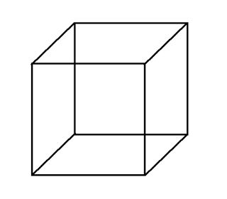

5-OBSERVA EL DESARROLLO PLANO DE ESTE CUERPO Y ARMA EL CUERPO GEOMÉTRICO (PUEDES USAR CARTULINA O PEGAR LA PLANTILLA EN OTRA HOJA).
ANOTA EL NOMBRE DEL CUERPO GEOMÉTRICO QUE CREASTE.

